GB

ICS 13.220.40

CCS C 80

中华人民共和国国家标准

GB/T 40237—2021

泡沫塑料着火性试验方法电焊火花法

Test method for ignitability of foamed plastic—Welding spark method

2021-12-01 实施

2021-05-21 发布

體藉體驛體发布

目 次

前言 I

1范围 1

2规范性引用文件 1

3术语和定义 1

4试验原理 1

5仪器和设备 2

1. 试验样品 4
2. 状态调节 5

8试验程序 5

9可选择程序 6

10试验结果判定 6

11安全防护 7

12试验报告 7

%」 —i—

刖 目

本文件按照GB/T 1.1—2020《标准化工作导则 第1部分:标准化文件的结构和起草规则》的规定 起草。

请注意本标准的某些内容可能涉及专利。本标准的发布机构不承担识别专利的责任。

本文件由中华人民共和国应急管理部提出。

本文件由全国消防标准化技术委员会(SAC/TC 113)归口。

本文件起草单位:应急管理部四川消防研究所、江苏晶雪节能科技股份有限公司、上海华峰普恩聚 氨酯有限公司。

本文件主要起草人:刘松林、赵成刚、曾绪斌、邓小兵、朱剑、贾富忠、唐志勇。

泡沫塑料着火性试验方法电焊火花法

1范围

本文件规定了在实验室条件下采用电焊火花冲击水平放置的泡沫塑料试样以测定其着火性能的试 验方法。

本文件适用于各种硬质泡沫塑料和软质泡沫塑料，如聚苯乙烯、聚乙烯、聚氨酯、酚醛等材料。

2规范性引用文件

下列文件中的内容通过文中的规范性引用而构成本文件必不可少的条款。其中，注日期的引用文 件，仅该日期对应的版本适用于本文件;不注日期的引用文件，其最新版本（包括所有的修改单）适用于 本文件。

GB/T 2918—2018塑料试样状态调节和试验的标准环境

GB/T 5117非合金钢及细晶粒钢焊条

GB/T 5907.1消防词汇 第1部分:通用术语

GB/T 8110气体保护电弧焊用碳钢、低合金钢焊丝

3术语和定义

GB/T 5907.1界定的以及下列术语和定义适用于本文件。

3.1

电焊火花 welding spark

利用焊条或者焊丝通过电能加热加压使两个焊件融为一体的过程中所产生的高温炽热金属熔化物 和焊条/焊丝熔滴物。

3.2

着火性 ignitability

在特定试验条件下试样被点燃的难易性。

3.3

引燃 ignition

试样出现持续火焰或阴燃的现象。

4试验原理

根据金属在焊接过程中容易产生飞溅的特性，通过电焊机产生连续的电焊火花，控制电焊火花的发 生强度并保持连续稳定，将其作为点火源持续冲击暴露在可控区域的试样，观察试样的对火反应，从而 判断材料在电焊火花作用下的着火性能。

5仪器和设备 5.1概述 5.1.1试验装置为电焊火花试验装置，装置示意图见图1。该装置包括燃烧箱、电焊点火系统、基座、样 品支架和托盘。

5.1.2燃烧箱和电焊点火系统两者通过侧边壁固定连接，电焊点火系统和燃烧箱的上部侧边壁设有互 通开孔，电焊点火系统的焊枪穿过该开孔设于燃烧箱内，焊枪上部水平放置一块低碳钢板，焊枪与低碳 钢板呈45°角，低碳钢板固定于安装在燃烧箱顶部的微电机金属夹上。

5.1.3试验装置左边的电焊点火系统用于产生电焊火花，右边的燃烧箱用于测试试样的着火性能。

5.1.4燃烧箱的顶部设有排烟孔,底部有通风口，前部安装耐热玻璃窗。

5.1.5燃烧箱中部设有样品支架，支架下部放置托盘，燃烧箱固定在基座上。

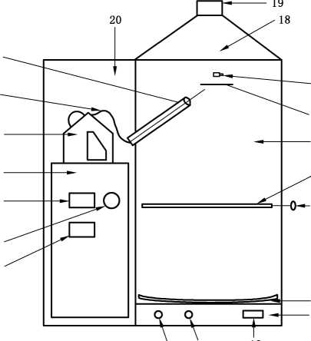

|  |  |  |  |
| --- | --- | --- | --- |
| 标引序号说明： | | | |
| 1—— | —焊枪； | 11— | —基座； |
| 2一 | —焊丝； | 12— | —托盘； |
| 3—— | —送丝机构； | 13— | 一高度调节旋钮; |
| 4—— | —二氧化碳保护焊机； | 14— | —样品支架； |
| 5—— | 一电弧电压调节旋钮； | 15— | 一耐热玻璃窗； |
| 6—— | 一出丝速度调节旋钮； | 16— | 一低碳钢板； |
| 7—— | 一焊接电流调节旋钮； | 17— | —微电机； |
| 8—— | —电源开关； | 18— | 一燃烧箱； |
| 9—— | 一试验开关； | 19— | 一排烟孔； |
| 10- | —计时装置； | 20— | —电焊点火系统。 |

图1电焊火花试验装置示意图

5.2燃烧箱

5.2.1燃烧箱应符合下列要求。

a） 釆用不锈钢板材料制作，前部安装有570 mm X 970 mm大小的耐热玻璃窗，以便于从箱体的 正面进行试验操作和观察。

b） 燃烧箱内部空间大小为800 mmX800 mmXl 000 mm0

c） 燃烧箱固定在尺寸为880 mmX880 mmX50 mm的基座上,基座上设有控制器。

5.2.2燃烧箱通过箱体底部的开口进行自然通风，通风口共3个,开口尺寸均为25 mmX430 mm。

5.2.3燃烧箱顶部通过直径为250 mm的排烟孔来排除燃烧产生的烟气。

5.2.4燃烧箱应放置在通风橱下，试验时通风橱应是关闭的，在试验完后应立即打开，以排除可能有毒 的燃烧产物。

5.3电焊点火系统

5.3.1电焊点火系统包括二氧化碳保护焊机、焊丝、焊枪、低碳钢板以及微电机,其中二氧化碳保护焊 机位于燃烧箱一侧，放置于小型不锈钢箱体内，不锈钢箱体与燃烧箱焊接为一体。

5.3.2二氧化碳保护焊机包括焊接电源和送丝机构。焊接电源设有电弧电压调节旋钮和焊接电流调 节旋钮。通过调节电弧电压和焊接电流使焊机处于正常工作状态，通常电弧电压和焊接电流有一个最 佳配合值，根据实际使用情况进行调节。

5.3.3送丝机构位于焊接电源上部，可将焊丝盘中的焊丝送到焊枪出口处，并调节焊丝的送丝速度。

5.3.4本试验方法采用直径为1.0 mm的ER50型轧制类碳钢焊丝，焊丝材质及性能应符合标准 GB/T 8110的要求。

5.3.5焊枪与焊接电源的正极相连，并应符合下列要求。

a） 焊枪穿过箱体侧壁开孔置于燃烧箱上部。

b） 焊枪能够调节焊丝的伸出长度,焊丝的伸出长度通常为焊丝直径的10倍左右。

c） 焊枪利用二氧化碳保护焊机高电流、高电压产生的热量聚集在焊枪终端来熔化焊丝。

5.3.6低碳钢板作为基材模拟被焊工件应符合下列要求。

a） 低碳钢板与焊接电源的负极相连。

b） 低碳钢板位于焊枪正上方，尺寸为250 mmX 150 mmXlO mmo

c） 低碳钢板通过四角的螺丝孔固定在微电机金属夹上,微电机带动低碳钢板运动。

d） 试验过程中，低碳钢板相对焊枪匀速移动。

5.3.7控制低碳钢板运行的微电机有两个，一个控制其左右运动，另一个控制其前后运动。运行时应 符合下要求。

a） 首先一个微电机带动低碳钢板从左端运行到右端，然后另一个微电机带动其换行，使低碳钢板 从右端运行回到左端，再换行并逐行运行。

b） 焊丝在低碳钢板上形成的运行轨迹见图2。

c） 运行过程中，焊丝与低碳钢板始终保持10 mm〜15 mm的距离，确保产生的电焊火花颗粒均 匀且没有大颗粒焊丝熔融滴落。

5.3.8焊丝和低碳钢板属于消耗性材料,必要时可予以更换。

5.3.9试验装置运行过程中注意观察电焊火花的连续性和稳定性。

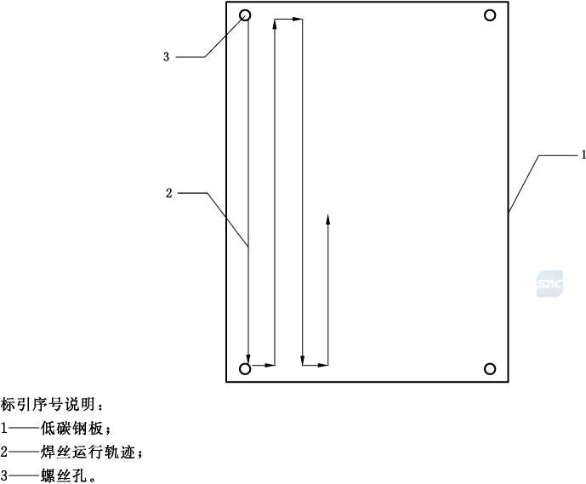

图2焊丝在低碳钢板上的运行轨迹

5.4基座

5.4.1基座包括电源开关、试验开关、微电机速度调节旋钮和计时装置。

5.4.2电源开关为试验装置的总电源,试验开关控制试验的开始和结束。

5.4.3微电机速度调节旋钮用来设置微电机的转速，控制低碳钢板的运行。

5.4.4计时装置能持续记录试验时间，并显示到秒，精度为1 s。

5.5样品支架

5.5.1样品支架为正方形不锈钢框槽,尺寸为610 mmX 610 mm,钢丝格网位于不锈钢框槽内，并由 6 mmX6 mmX0.9 mm的不锈钢网格构成。

5.5.2样品支架位于基座上方并与燃烧箱各边等距离。样品支架通过固定于燃烧箱右边的一根钢杆 手柄支撑,通过手柄上的旋钮可调节上下距离，确保低碳钢板下表面与试样上表面保持(6OO + 5O)mm 间距。

5.6 托盘

5.6.1托盘为不锈钢收集盘，托盘呈锥形，位于样品支架的正下方,用于收集试验期间产生的滴落物。 5.6.2托盘内放置有脱脂棉，脱脂棉面积为550 mmX 550 mm,用于观察在试验期间是否被滴落物 引燃。

6试验样品

6.1 要求

试验样品按下列要求准备。

a） 试样应从代表制品的足够大的样品上制取。

b） 试样为长方体，标准的试样尺寸为（600士5）mmX （600士5） mmX（50±2）mm,如单个试样厚 度低于50 mm,可采取叠加的方式使厚度达到50 mm,也可以采用其他厚度，但其厚度应该在 试验报告中说明。

c） 根据试样实际使用情况确定受火面，并在切割时保留受火面。

d） 试样的加工可采用机械切磨的方式，要求试样表面光滑、平整，无飞边、毛刺。

6.2数量

每组试验样品数量为3块。任一试样密度与该组3块试样平均密度的偏差不应大于5%,否则应 重新更换一个试样,直至符合要求。

7状态调节

7.1试验前，试样应按GB/T 2918—2018的规定，在温度为（23±2）°C,相对湿度为（50士 10）%的环境 中状态调节88 h以上。

7.2试验应在温度为15 °C-35 °C和相对湿度为45%〜75%的标准实验室条件下进行，除非有特别指 定的其他条件。

8试验程序

8.1试验准备

8.1.1打开基座电源开关,调节二氧化碳保护焊机的焊接电流和电孤电压。

8.1.2将焊丝盘放置于送丝机构中，焊丝一端穿过焊枪，通过送丝机构的调节旋钮和焊枪的控制开关 将焊丝送出枪嘴，并调节焊丝的送丝速度和伸出长度。送丝速度应与电弧电压相适，确保不会出现顶丝 或断弧。

8.1.3将低碳钢板置于微电机的金属夹下，用4颗螺丝将其固定。

8.1.4设置焊枪与低碳钢板的角度。调节焊枪使焊枪斜向上与低碳钢板呈（45 + 5）°角，确保产生的电 焊火花垂直向下。焊丝与低碳钢板的相对位置见图3。

8.1.5设定微电机的转速，使低碳钢板相对焊枪的运行速度保持在5 mm/s〜10 mm/s之间。

8.1.6设置点火时间为60 s,若采用其他点火时间需在报告中注明。

单位为毫米

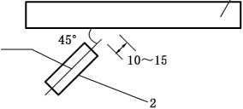

标引序号说明：

1—低碳钢板;

2 焊枪；

3——焊丝。

图3焊丝与低碳钢板相对位置

8.2试验步骤

8.2.1打开燃烧箱耐热玻璃窗，将试验样品水平放置于在样品支架上，并位于正中位置，调节样品支 架，使试样上表面与低碳钢板下表面的间距为（600±50）mm。

8.2.2将托盘放在样品支架的正下方并置于基座上，并按5.6.2的要求在托盘内放置一定数量的脱 脂棉。

8.2.3关闭燃烧箱耐热玻璃窗,打开试验开关，计时装置开始计时，试验开始。

8.2.4焊丝在送丝机构作用下不间断连续出丝，低碳钢板按设定的速度匀速运动，在焊丝与低碳钢板 之间产生连续的电焊火花，电焊火花持续轰击下方水平放置的试样。

8.2.5观察试样是否被引燃，记录试样的点燃时间、有焰燃烧时间，同时观察试样是否被烧穿及熔融滴 落物是否引燃脱脂棉。

8.2.6记录试验期间的其他现象,如熔融、收缩、起泡、成炭。

8.2.7试验过程有强光辐射，不应直接用肉眼观察，可设置录像机或照相机记录试验过程，放置录像机 或照相机应使拍摄范围包含火花点燃试样时火焰撞击区域的全景，在记录图像的区域里应显示时间，计 时应精确到秒。

8.2.8点火60 s后，关闭试验开关，电焊火花停止，若仍存在有焰燃烧，则应继续记录有焰燃烧时间；若 发生阴燃，则开始记录阴燃时间。

8.2.9直至有焰燃烧或者阴燃完全熄灭，试验结束，有焰燃烧时间或阴燃时间终止。记录阴燃时间不 超过24 h。打开耐热玻璃窗并开启外部排烟风机排出燃烧箱内的烟气。

8.2.10取出试验样品，清洁样品支架和托盘内的试样滴落物。

8.2.11按上述步骤进行3次试验。

8.2.12如果试验过程中威胁到试验人员、设备仪器安全，应立即终止试验。

9可选择程序

9.1试验装置可选择用碳钢焊条代替焊丝，碳钢焊条应选择E43系列焊条。

9.2碳钢焊条直径为2.5 mm,焊芯长度300 mm。焊条的化学成分和力学性能应符合GB/T 5117的 要求。

9.3试验装置中焊接电源的焊接电流、电弧电压根据焊条正常运行工况进行设定。

9.4运行前，将焊条置于专用焊枪的夹持机构中并固定。调节焊枪角度，使焊条与低碳钢板呈（45士

5）°角。在试验装置中可额外增加一个微电机来控制焊枪的运动。

9.5低碳钢板运行方式保持不变，焊条在焊枪的带动下匀速运动，两者共同作用产生电焊火花。焊条 在低碳钢板上的运行轨迹与图2一致。

9.6调节微电机的转速,确保焊条前端与低碳钢板保持一定的起孤间距。

9.7点火时间为一根焊条完全消耗的时间。

9.8其他试验程序与焊丝试验程序一致。

10试验结果判定

10.1当出现下列任一现象时，试样的着火性能试验结果判定为不合格，否则判定为合格：

a） 试验期间试样被点燃，出现持续5 s以上的有焰燃烧；

b） 试样虽未出现有焰燃烧但有持续30 s以上的阴燃；

c） 在试验过程中试样存在熔融滴落现象，且滴落物点燃托盘内的脱脂棉。

10.2试验结果判定应按下列要求进行。

a） 当一组3个试样中有2个及以上不合格时,直接判定为不合格。

b） 当一组3个试样中仅有一个不合格时，以同样的试验条件重新对另一组3个试样进行试验。 只有第二组所有试样都符合要求时，才能一致判定为合格,否则判定为不合格。

11安全防护 11.1试验操作人员应佩戴电焊面罩或采取其他安全防护措施以避免电焊弧光的侵害。

11.2试验过程可能会产生电磁辐射，试验操作人员应穿戴防护衣或采取适当防护措施。

11.3试验过程中还应防止操作人员直接接触电源线或低碳钢板，避免触电的危险。

11.4试验过程会产生有毒或有害的烟和气体，应佩戴防护口罩或呼吸设备来避免其对试验操作人员 的损害。

11.5试验结束后，应警惕试验样品可能发生复燃,为确保试验安全结束，实验室应配备相应灭火器具。

11.6试验过程中对人员或设备安全有严重威胁时应立即停止试验。

12试验报告

试验报告应包括但不限于下列信息：

试验室名称和地址；

试验依据标准；

试验委托方名称和地址；

—试验区域的温度和湿度；

—试验开始前状态调节的时间；

—试验报告日期和编号；

—点燃时间；

—有焰燃烧时间；

—阴燃时间；

—是否有滴落物引燃脱脂棉；

——试验观察现象，如熔融、收缩、起泡、成炭;

试验人员的签名；

试验日期。